PHIẾU THU
- Giới thiệu: Là giao diện lập tất cả các chứng từ kế toán mà trong định khoản có ghi bên Nợ tài khoản 111x
  - Tạo mỗi tài khoản chi tiết (111x) ứng với mỗi tài khoản tiền quỹ (VND, USD, …)
  - Phiếu thu được tạo từ tính năng Thu tiền ngay ở Phiếu bán hàng cũng xuất hiện ở đâ\y, và có thể Sửa/Xóa bình thường như phiếu thu tự nhập.
- Hướng dẫn giao diện: Giao diện Phiếu thu cũng tương tự như các giao diện khác. Ở giao diện này, Anh/Chị cần chú ý 1 số chức năng mang tính tiện ích, sẽ giúp nhập phiếu thu nhanh hơn
  - Thông tin hóa đơn: Nếu không cần in bảng kê hóa đơn bán ra, không cần nhập thông tin hóa đơn.
  - Thanh toán công nợ: Nếu phiếu thu là thu công nợ, nên nhấn vào nút này, để chọn nhiều chứng từ công nợ cùng lúc Sẽ nhanh hơn nhập từng dòng.
  - Chọn Yêu cầu thu: Nếu công nợ đã có lập Yêu cầu thu Chọn thừa hưởng Yêu cầu thu
  - Đọc Barcode: Chọn nhanh Yêu cầu thu bằng cách quét Barcode hoặc Số yêu cầu thu.
  - Kiểm tra quỹ: Xem nhanh số dư tồn quỹ tức thời.
  - Lưu ý: Để lưu được phiếu thu, dữ liệu nhập phải cân đối:
    - Tổng cột Tổng thu (NT)= Số tiền NT
    - Tổng cột Tổng thu (HT)=Số tiền HT
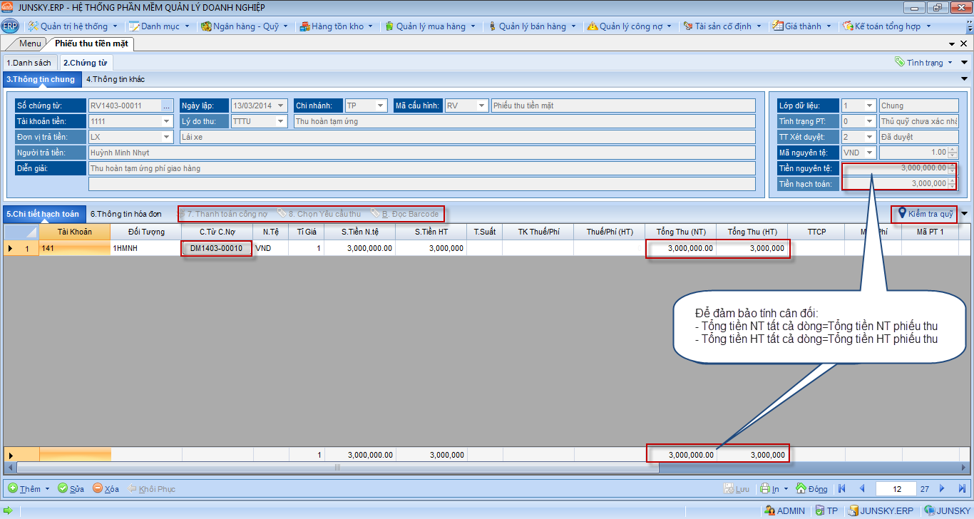

- Hướng dẫn nghiệp vụ thường gặp
  - Thu tiền bán hàng: Nợ 1111/Có 131 Thu tiền khách hàng nợ Sau khi nhập thông tin cơ bản Chọn Chứng từ công nợ cần thu Gõ lại số tiền thu, nếu thu ít hơn Lưu
  - Thu ứng trước tiền bán hàng: Nợ 1111/Có 131 Tương tự như thu công nợ, chỉ khác ở chỗ phải Tạo mới số chứng từ công nợ.
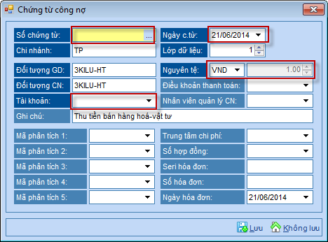
    - Số chứng từ: là số chứng từ công nợ, tự nhập hoặc để trống phần mềm tự nhảy.
    - Ngày chứng từ: Ngày ghi nhận khoảng công nợ này.
    - Nguyên tệ: Chọn đúng đồng tiền công nợ
    - Tỉ giá: Tỉ giá quy đổi lúc nhận nợ
    - Tài khoản: Tài khoản hạch toán công nợ ứng trước (131,…)
    - Các thông tin khác: Tùy nhu cầu
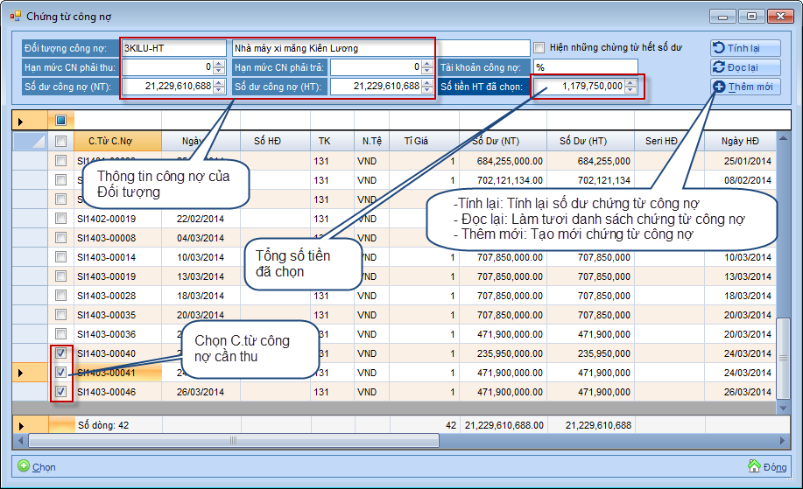
  - Thu tiền nợ, có chiết khấu thanh toán: Nợ 111x; 635 /Có 131 Gõ số tiền chiết khấu thanh toán là số âm vào cột Thuế/Phí Xem hình
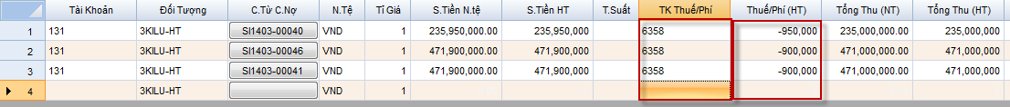
  - Thu công nợ nguyên tệ:
    - Tỉ giá tăng: Nợ 111x/Có 131; 515
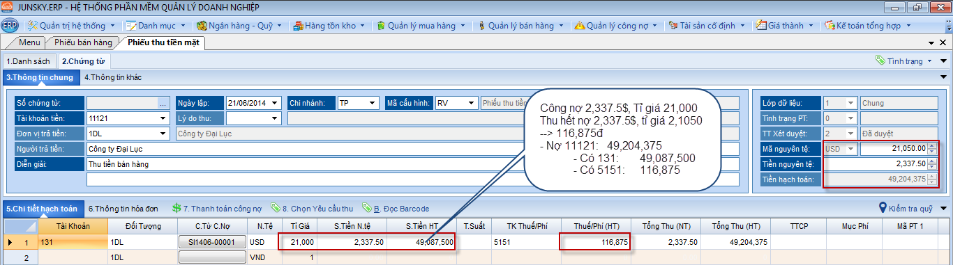
    - Tỉ giá giảm: Nợ 111x; 635/Có 131 Tương tự, nhưng hạch toán vào 635x, và cột tiền chênh lệch tỉ giá gõ Âm (-)
  - Rút tiền ngân hàng nhập quỹ:
    - Cách 1: Nợ 111x/Có 112xx: Nếu làm Báo Nợ thì không làm phiếu thu, ngược lại, nếu làm Phiếu thu, không làm Báo nợ
    - Cách 2: Mượn 113 làm tài khoản trung gian Cả bên ngân hàng và tiền mặt đều làm phiếu.
      - Báo nợ: Nợ 113x/Có 112x
      - Phiếu thu: Nợ 111x/Có 113x
- Tham chiếu: Xem thêm hướng dẫn sử dụng những thông tin liên quan
  - Hệ thống tài khoản: Danh mục/Hệ thống tài khoản
  - Danh mục đối tượng: Danh mục/Đối tượng KH-NCC-NV
  - Yêu cầu thu: Ngân hàng-Quỹ/Yêu cầu thu tiền
  - Phiếu bán hàng: Quản lý bán hàng/Xuất bán hàng
  - Phiếu báo có: Ngân hàng-Quỹ/Báo có ngân hàng
- Hình chụp
